内核态|系统调用(system_call)
- 安全性
  - 避免应用肆意妄为
  - 提供一个中间层，不用硬件种类，驱动的种类，屏蔽隔离。
  - 保证系统的安全和文档，内核基于权限和规则进行访问控制。
  - 每个proc好像运行在一个虚拟OS里，控制整个OS一样。并发的前提（PCB）
- 用户空间应用无法执行内核代码，不能直接调用内核函数。内核在受保护的地址空间运行
  - 通知到系统，执行内核调用，打开文件->切换到内核态，代表用户线程来运行。
  - 通知->软中断来通知。引发一个异常，让内核处理该异常->system_call触发的处理程序。
  - 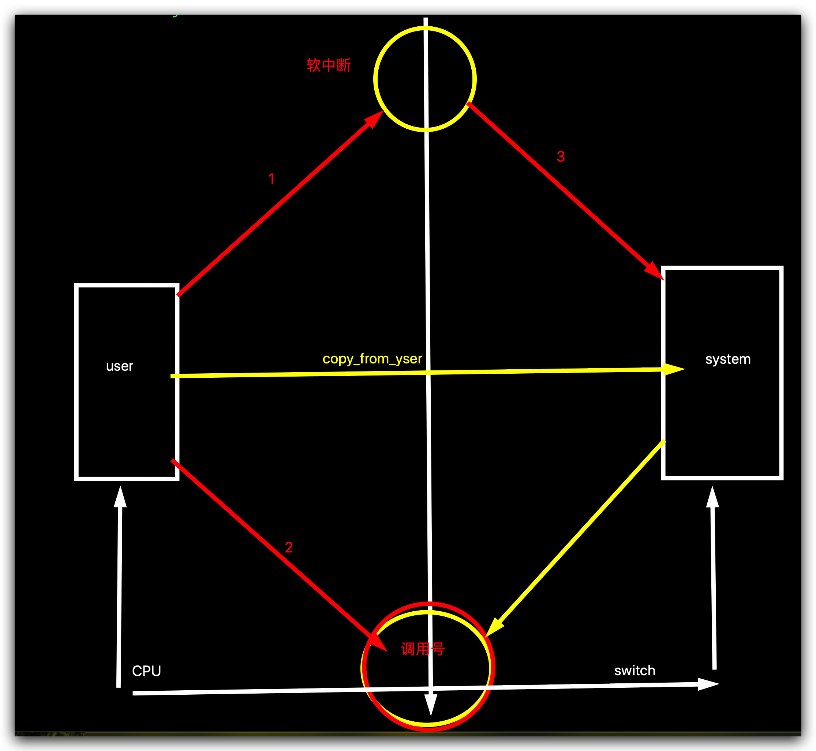
  - 从用户空间->内核空间copy数据。
    - 调用号，调用方法
    - 执行系统调用的参数，copy_to_user，进程空间的目的地址，内核空间的源地址，copy的数据长度。
      - 是否在用户空间
      - 是否在用户进程的地址空间内
      - 是否可读或者可写
    - Copy_from_user
  - 发生系统系统调用的时候
    - 寄存器用户态的指令位置->保存起来
    - 执行内核态的代码，CPU的寄存器PC，更新为内核指令的新位置。
    - 跳转到内核态执行内核任务。更新CPU的状态字。
    - 调用完成之后，恢复用户指令的位置，切换到用户空间，继续执行。
    - 注意：一次系统调用，发生两次上下文切换（硬件上下文切换，CPU上下文切换）。
    - 系统调用过程中，1个线程在运行。内核线程代替用户线程运行，需要必要的参数，执行数据的copy。零copy->节省来回的copy，提高性能。
- ULT&KLT
  - 用户线程
    - 线程可以进程本身的地址空间去创建，和内核无关，不需要内核参与。在进程内部创建
    - 用户在用户库帮助下创建的线程，只是对该用户可空间的运行环境可见（内核不知道）。
    - 协程（go routine）
  - 内核线程
    - 由内核创建，对内核可见。用户线程在提供的一些API的帮助下，要求内核创建一个可执行的线程，内核代表该进程创建线程，放入去可执行线程列表。由内核控制。
    - 当ULT需要内核资源的，KLT和ULT之间的唯一的主要依赖关系。ULT和LWP绑定上。当系统调用时，创建内核线程并调度到LWP上。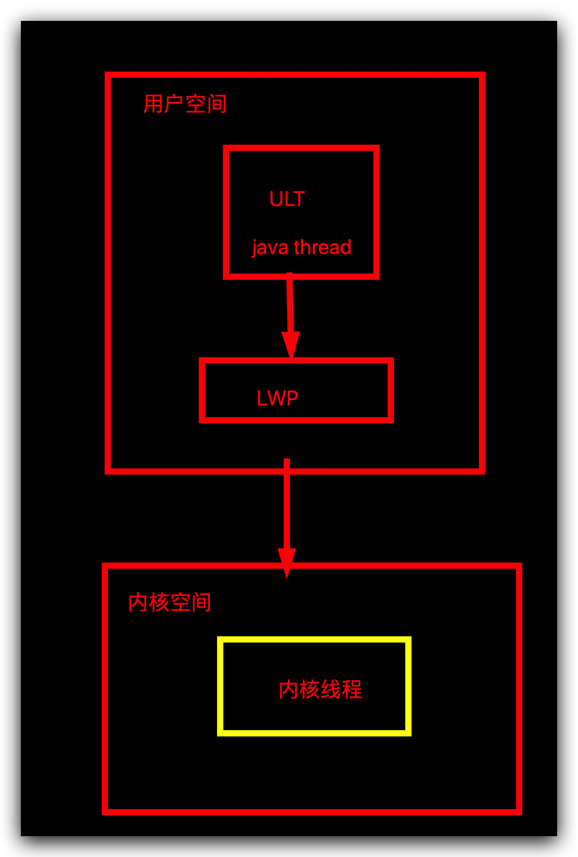
  - 线程映射模型
    - 1v1，linux，windows95-2002
    - 多v多
- Linux到底是1v1还是多对多。
  - LiunxThreads，pthreads，IBM NGPT（next generation POSIX threads）
  - NPTL(native POSIX thrads library),现代的linux线程模型
  - 目前是1v1，lwp
- Java
  - 栈区
    - 每个线程包含一个栈区。保存方法中的基础数据类型和自定义对象的引用。对象在堆里面。
    - 每个方法在执行的时候创建一个栈帧，frame，用于存储局部变量表，操作室栈，动态链接，方法出口信息。每个一方法执行的过程，就对应一个栈帧在vm栈中从入栈到出栈的过程。
    - 每个栈的数据都是私有的，其他栈不能访问。线程安全的基础。
  - 三部分
    - 基本类型变量区
    - 执行环境上下文
    - 操作指令区
  - 堆，所有线程共享。不存放基本类型和对象引用，只放对象本身。
  - 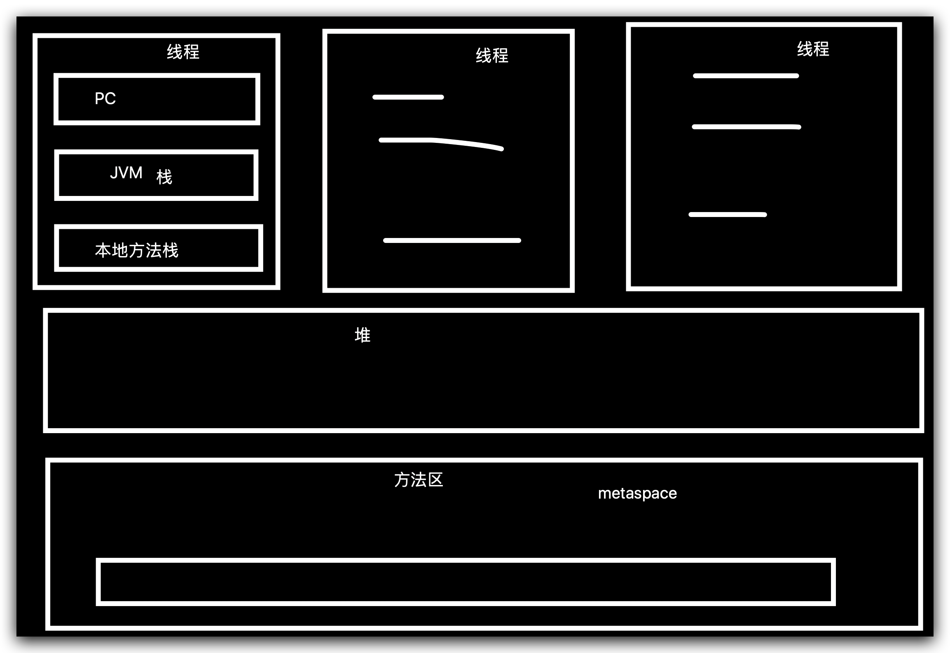
- 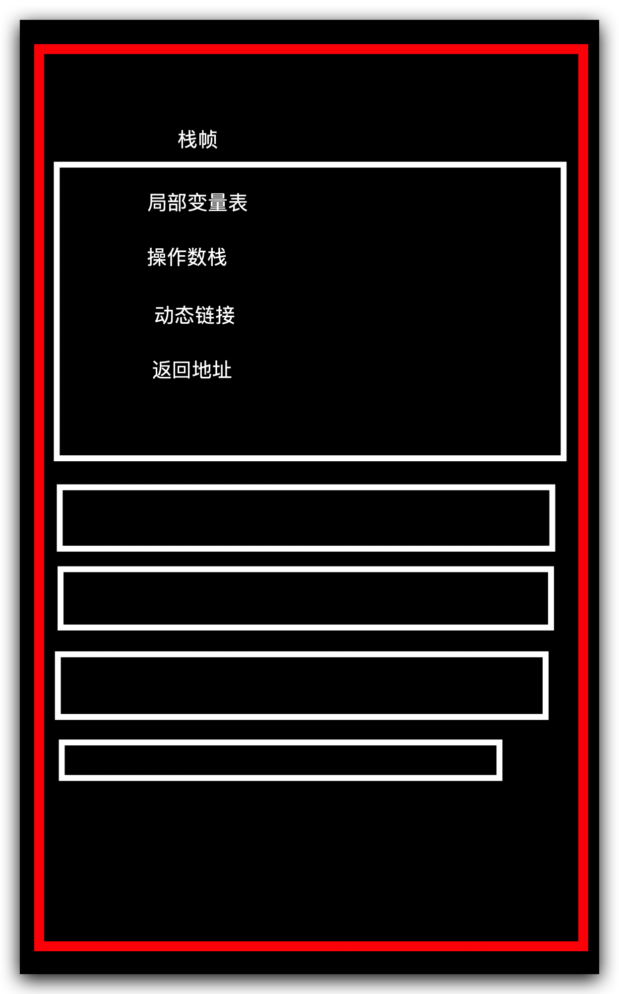
- Juc
  - reentrantrwLock
    - 可重入
      - 获取了读锁还能获取
      - 获取了写锁，可以获取读|写
    - 降级
      - 先写锁，再读锁，最后是否，写锁可以降级为读锁，反之不能。
    - Condtion条件支持
      - 线程间协调的一种工具，代替object类同步方法
- AQS
  - 资源是共享还是独占？
  - 访问资源线程如何并发管理？等待队列
  - 线程等不及，如何退出？
  - 模板方法，抽象类。
    - 什么是资源？如何定义资源是否可以被访问？
      - Reentrantlock，资源表示独占锁，state=0表示可用，1被占用，大于1，表示被占用了几次，重入的次数。
      - Countdownlatch，资源表示倒数计数器，0，归零，所以线程都可以访问，>0，表示所有现场都需要阻塞。
      - Semaphore，信号量或者令牌<=0，说明没有令牌可用，所有现场都需要阻塞>0，可用，线程获取一个token，state-1，线程每释放一个token，state+1;
      - 读写锁，资源代表，共享的读锁和独占的写锁，state逻辑上被分成两个16位的无符号short类型数据，记录读锁被多少线程使用，和写锁被重入的次数。
  - 大部分都是private|final的，不希望关注细节，只需要重写特定的抽象类即可。
  - 重写特定的api
- protected boolean tryAcquire(int arg) {
throw new UnsupportedOperationException();
}
    - 为什么报异常而不是定义抽象方法体。
  - CAS
    - CompareAndSet->UnSafe
  - 同步状态的管理，state
  - 阻塞-唤醒线程的操作，locksupport作为工具
  - 线程等待队列的管理，AQS的核心，如何在并发状态下管理被阻塞的线程。等待队列是严格按照FIFO队列，CLH锁的变种。双向链表实现。
    - 队列中的节点是对线程状态的封装，两种状态：独占和共享。
    - 独占
      - CANCELLED(1)，取消，后驱节点被中断或者超时，需要移除队列
      - SIGNAL(-1)，后驱节点被阻塞，将prev节点类型改为该状态
      - CONDITION(-2)，Condition专用，
    - 共享
      - CALCELLED(1)
      - SIGNAL(-1)
      - PROPAGATE(-3)，传播，共享模式
    - Next指针，维护队列顺序，当临界区资源被释放时，头节点通过next指针找到队列第一个节点
    - Prev指针，当节点（线程对象）取消的时候，让当前节点的，前驱直接指向当前节点的后驱完成出队动作
  - 前一节点的某一个属性，代表当前节点的状态。
    - 等待队列是AQS的核心。
- reentrantLock公平策略的原理
  - 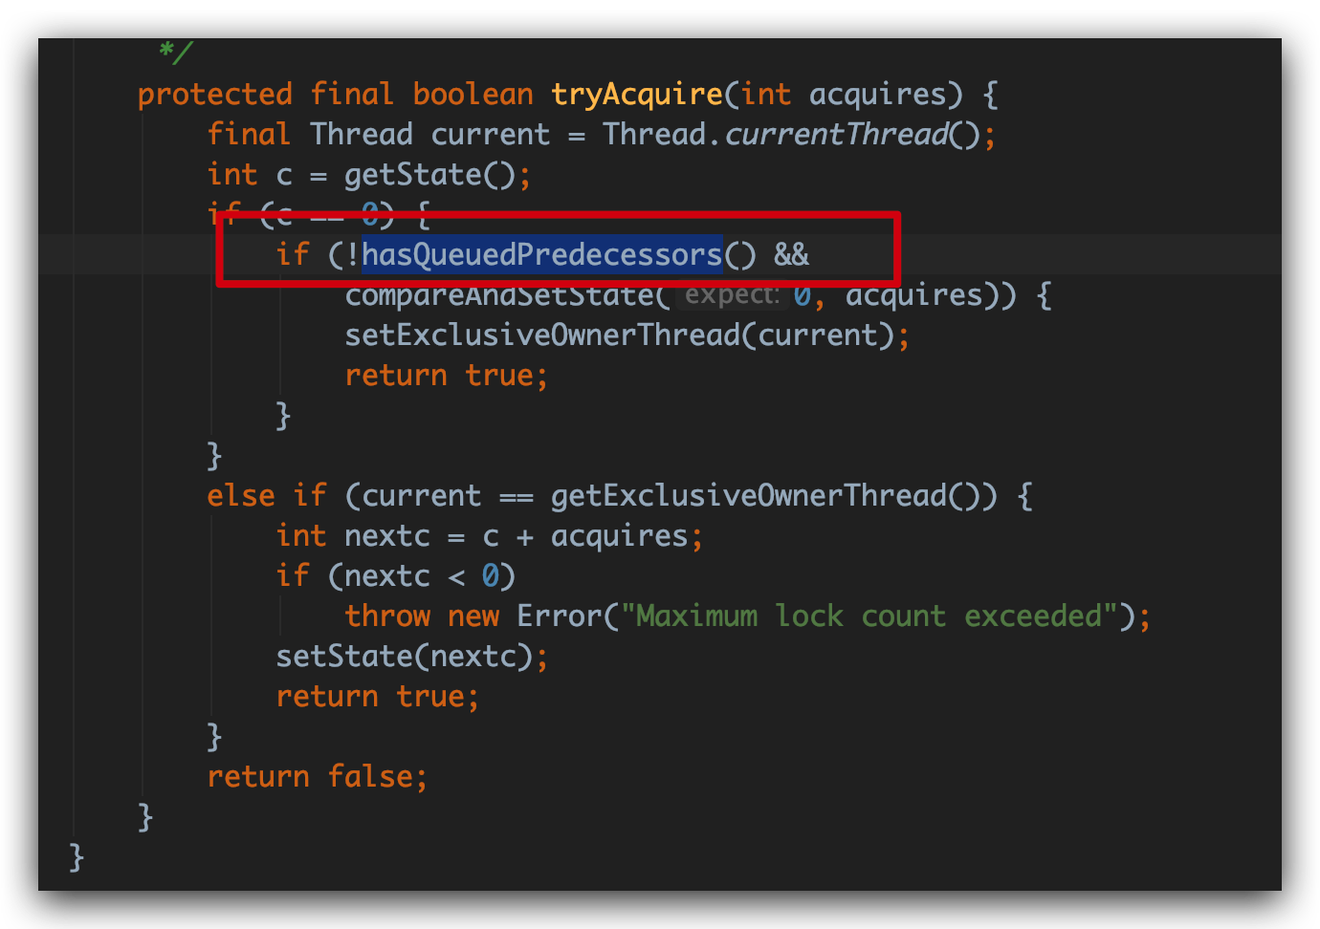
  - 非公平锁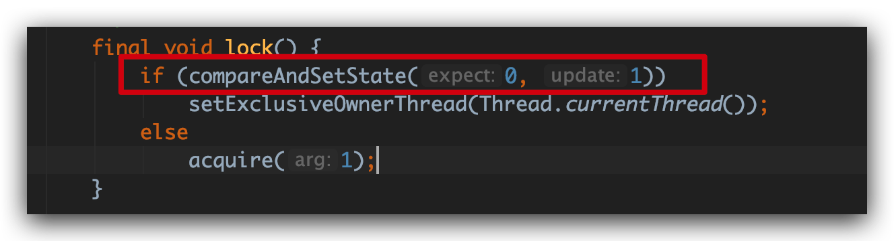
  - 上来先尝试修改state状态，先抢占一下，抢占成功，那就插队成功，否则去排队（公平锁的策略）
  - 使用场景
    - 如果锁时间长，并发比较低，公平锁
    - 否则，非公平锁，更有吞吐量的优势。
- 对中断的支持
  - 检查线程如果被中断国内，炮异常：java.util.concurrent.locks.AbstractQueuedSynchronizer#doAcquireInterruptibly
- 对超时等待的支持
  - 锁的时候加入一个时间，在自旋尝试获取锁的时候，加入时间的判断，超时就cancel，将自身从队列中移除，GC掉。
- Condition
  - 对Object的wait，notify和notifyAll的增强和补充
  - ABC三个线程
    - A先lock成功，调用con.await方法
    - B获取锁，调用con.signal唤醒A
    - B释放锁
- StampedLock,1.8引入，对读写锁的增强
  - 老读写锁，读锁是共享的，写锁是独占的。
  - 读远远多余写，导致写线程饥饿。
  - 特点
    - 所以获取方法，都返回一个邮戳，0代表获取失败，其余都是成功
    - 释放锁的方法，需要邮戳，必须和成功获取锁的邮戳一致。
    - 不可重入，已经获取写锁，在此获取造成死锁。
  - 三种模式
    - 读、写、乐观读（优化的读模式）
  - 不支持Condition等待。
  - 原理还是使用CLH队列进行线程的管理。
  - 找个使用案例，琢磨琢磨。
- 同步框架
  - countDownLatch，倒数计数器，计数器>0，所有现场都会等待，阻塞，为0，全部释放
    - 开关、入口、总协调
      - 给一个初始值为1的一个CDL，为0之前，所有调用await的线程都在入口处等待。
    - 作为一个完成信号
      - 跑步一样，所有队员到达终点，比赛完成
        - 初始化一个N的CDL，每当队员到达，countDown一下，如果为0，比赛结束。
        - 多线程同步协调的一个过程。多个线程全部完成才算完成。
  - CyclicBarrier，不满足某个条件，阻挡住所有线程
    - 可循环使用
    - 当线程到底barrier时被阻塞，直到到达栅栏的数量满足数量要求的时候，放开。
    - 到达一定的数量才会执行。（countdown也可以有这种作用）
    - 原理
      - 没有直接封装AQS
      - 可重入锁和condition实现
  - 信号量，Semaphore
      - 类似于许可证
      - 使用场景？初始化一定数量的token，当有线程需要访问共享资源或者需要线程同步的时候，先获取（acquire），acquire成功，ok，否则就阻塞等待，有了许可之后，就被唤醒。用完了之后，需要release。供其他线程去使用。也支持公平和非公平的策略。
      - 原理？和可重入锁原理一样的，实现就是的类似的。
    - Exchanger
      - 交换器。
      - 结构是什么？
      - 原理？使用场景？和countdownLatch和cyclicBarrier的区别是什么？
    - Phaser，1.7引入的一个工具类，用于分阶段任务的出来。一个多阶段的CyclicBarrier。功能更强大
      - 中途可以增加或者减少参与者，会进行一个升级或者降级
      - 原理？
  - Executor、fork/join
    - 线程池？
maximumPoolSize
corePoolSize
queue
作用？
    - 线程池的大小如何设置？
      - 如果CPU密集型，那么就约等于(小于等于)CPU的核树，逻辑CPU的数量。
      - 如果IO密集型，约等于 平均响应时间（ms）*QPS。线程池数量一般远远大于CPU的核树的。因为这个线程等待IO，网络IO，处于D，不可中断睡眠态，CPU其实是空闲，所以要加大线程池的数量，提高CPU的利用率，提高吞吐量。如果线程池的数量=CPU的核树，CPU使用率非常低，大部分时间都是空闲的。可以通过压测的方式得出大概的平均响应时间。
- Future模式
  - 异步的来执行任务，在需要的时候获取结果
  - 可以有选择的等待获取取消，获取计算结果。
  - Futuretask
    - 原理和实现
CompletableFuture
- Fork/join模式
  - Map/reduce
  - https://blog.csdn.net/dhaibo1986/article/details/108727249
- Atomic
  - 原子类
    - Integer
    - Long
  - AtomicBoolean
  - Reference
    - 考察的比较多，原理和使用场景。Unsafe的方法，CAS
  - FiledUpdater

简历（5年以上）

切忌
精通，非常擅长，专家。
不要出现多线程，kafka，redis，hashmap，具体的技术名词。显得很low，很工程师。
不要出现跨界非常多的技术，tensorflow,hadoop，k8s，springboot，android。
不要太多管理性的东西。除非找纯管理的工作。
工作内容不要写，排期，协调，调用，根据产品经理，需求设计，开发。->工具人。

建议
了解，具有实践经验，了解xx体系的解决方案，并有实践落地的经验。

具备xxx样的能力…..层级设计、开发，具备xxx样规模的xx的系统，根据xx的迭代，流量，重构，支撑了xx的业务量，峰值qpsxxx

服务化，linux下的性能优化排障，全链路的优化排障，重构，解决在xxx的场景下的x的问题。

容器化，服务治理，容器编排，采用xx的流量调度策略，弹性伸缩。。。

自己整个github，将自己的过往的。。。

github
Github.com/noskywalker



